<a name="top"></a>

Установка и настройка duplicati v1
Экспорт в PDF
Дата создания: 2022/05/27 07:06 (C) Steinkampfwagen


Установка и настройка Duplicati первой версии

Вступление
Допустим, нужно настроить резервное копирование на некоторой сферической машине под управлением MS Windows XP в вакууме. Использовать для этого будем Duplicati, но не второй, а первой версии. Ибо только она встанет.

Установка
 | АХТУНГ! Duplicati не встанет без Microsoft VC redistributable и Framework.NET версии 2.0 и выше. Качаем и ставим сначала их!Ссылки для скачивания:  https://download.microsoft.com/download/5/D/8/5D8C65CB-C849-4025-8E95-C3966CAFD8AE/vcredist_x86.exeMicrosoft VC redistributable x32  https://download.microsoft.com/download/5/D/8/5D8C65CB-C849-4025-8E95-C3966CAFD8AE/vcredist_x64.exeMicrosoft VC redistributable x64  https://www.microsoft.com/ru-ru/download/confirmation.aspx?id=16614Framework.NET 2.0 x32  https://www.microsoft.com/ru-RU/download/confirmation.aspx?id=6041Framework.NET 2.0 x64
1. Качаем установщик Duplicati https://sites.google.com/a/duplicati.com/duplicati/homeотсюда и запускаем
2. Прокликиваем Next, принимаем Пользовательское Соглашение (можно даже почитать), Next, Next…

Настройка
1. Создаем новое задание
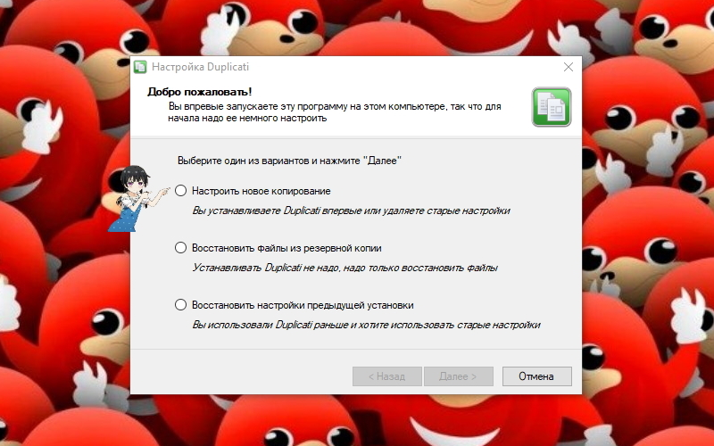1.jpg
2. Задаем название
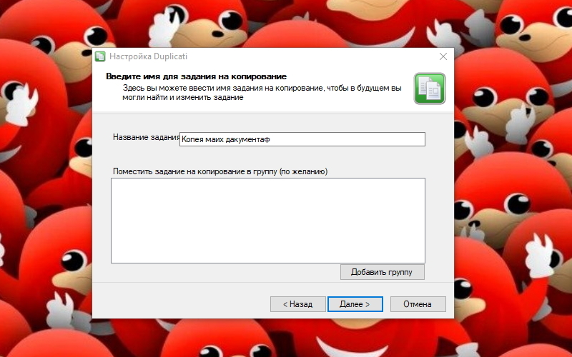2.jpg
3. Выбираем, что будем копировать. Я предпочитаю самостоятельно выбрать пути
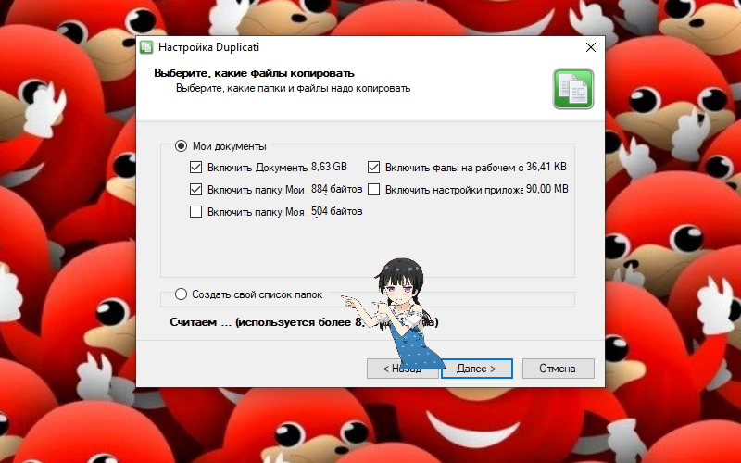3.jpg
4. Указываем конкретные папки и файлы
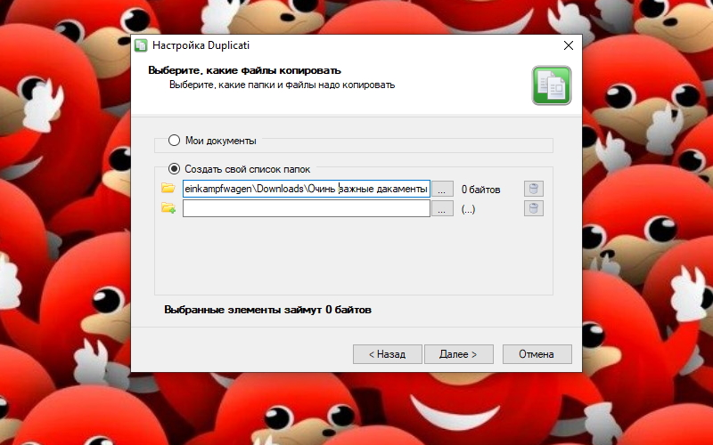4.jpg
5. Задаем надежный пароль
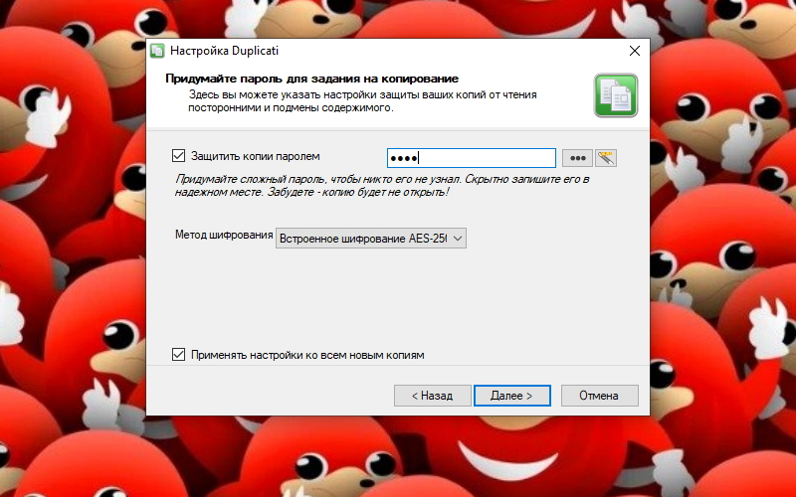5.jpg
6.Выбираем, куда будут создаваться копии. Я выбрал FTP, т.к. буду хранить данные на сервере
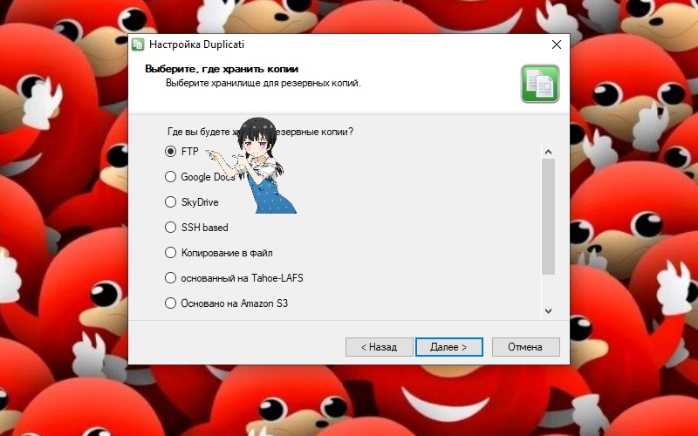6.jpg
7.Указывем данные сервера и пути, по которому будут раположены копии
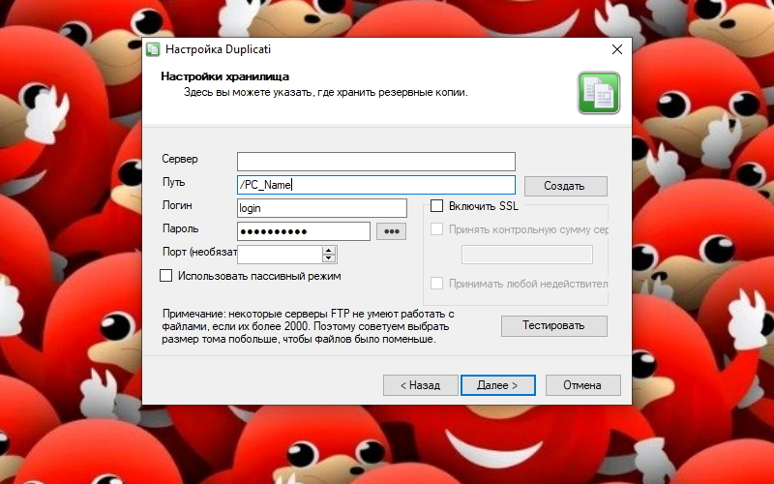7.jpg
8.Жмем тестировать , чтобы удостовериться, что все верно введено
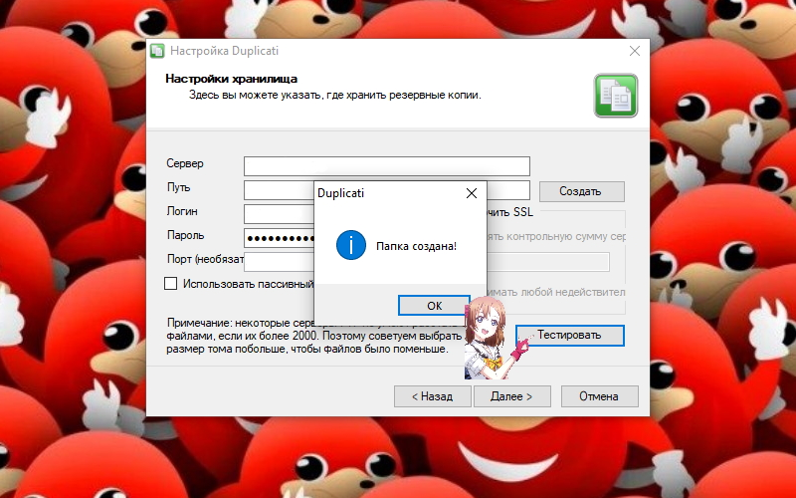8.jpg
9.Указываем дополнительные настройки. Мне нужно будет указать, когда именно я хочу делать и удалять копии и один дополнительный параметр
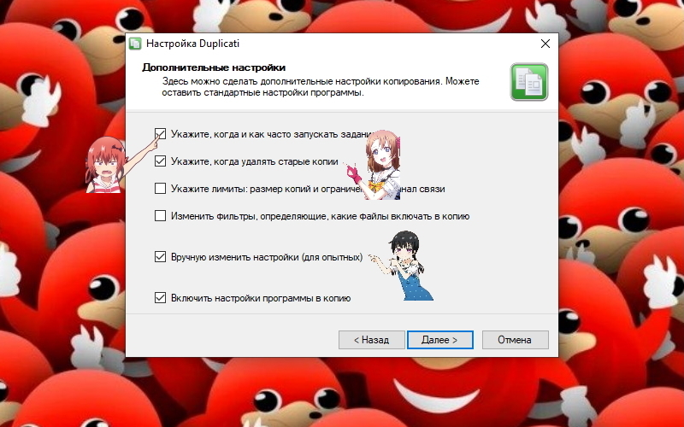9.jpg
10.Указываем время, дату, интервал копирования
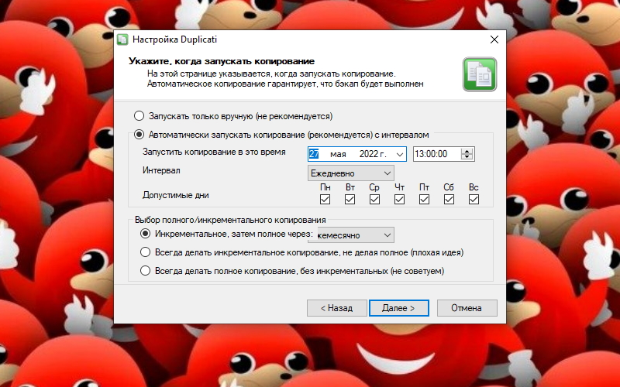10.jpg
11.Настраиваем параметры удаления. Я предпочитаю такой вариант
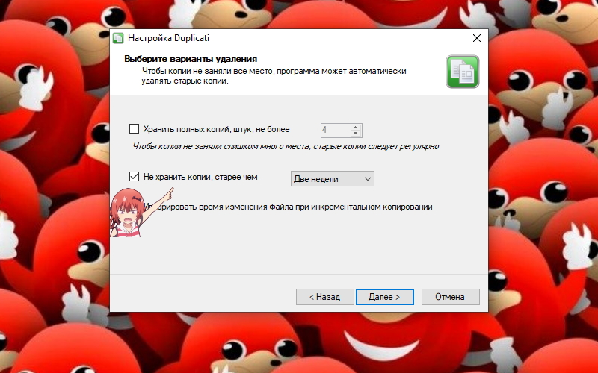13.jpg
12.Ставим галочку у snapshot policy и в столбце «Значение» пишем auto
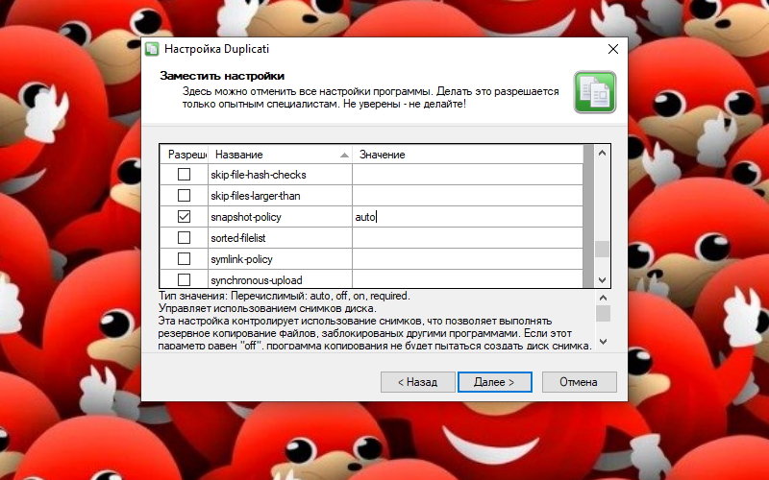11.jpg
13.Жмем Запустить копирование и Завершить
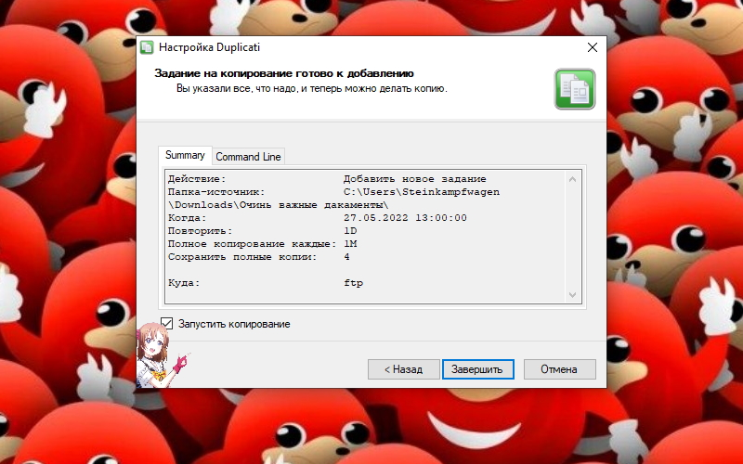12.jpg
Поздравляю, Вы прекрасны!
Информация взята со следующих источников:
https://sites.google.com/a/duplicati.com/duplicati/homehttps://sites.google.com/a/duplicati.com/duplicati/home
https://sites.google.com/a/duplicati.com/duplicati/howtos/howto-backup-opened-files-e-g-outlook-psthttps://sites.google.com/a/duplicati.com/duplicati/howtos/howto-backup-opened-files-e-g-outlook-pst
Наверх
 | В моей WIKI постоянно ведётся какая-то работа со статьями.  Если у вас возникли вопросы или замечания,  можете их отправлять на почту support@mihanik.net

